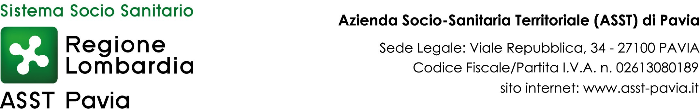

SS SERD Pavia  Sede: P.le Golgi 3/b  27100 Pavia   +39 (0382) 1958300 | SS SERD Voghera  Sede: Via C. Emanuele s.n. 27058 Voghera   +39 (0383) 695064 | SS SERD Vigevano  Sede: Via Trieste n.23  27029 Vigevano   +39 (0381) 333890
protocollo@pec.asst-pavia.it

Richiesta di accertamenti e certificazione Sert ai sensi del Provvedimento 30.10.2007 “Intesa ai sensi dell’art. 8 comma 6 della legge 5 giugno 2003
n. 131 in materia di accertamento di assenza di tossicodipendenza”
Si invia al Serd di: □ Pavia □ Voghera □ Vigevano
(barrare Serd di competenza)

il/la Sig./Sig.ra_____________________________________________________________ nato/a a ____________________________________________________il_____________
residente a ________________________________________________________________
via/piazza _________________________________________________________________
documento identificativo _____________________________________________________

Dipendente della Ditta _____________________________________________________
ubicata in _________________________________________________________________ indirizzo___________________________________________________________________
CF e P. IVA ________________________________________________________________

risultato positivo all’accertamento di primo livello per______________________________
_________________________________________________________________________
_____________________________________________________________(vedi allegati),
per gli approfondimenti diagnostici volti ad escludere l’uso di sostanze stupefacenti o psicotrope o lo stato di tossicodipendenza al fine di definire l’idoneità alle mansioni lavorative.

Luogo e data
Il Medico Competente
(firma e timbro)

N. B.: Indicare i recapiti del Medico Competente (Telefono, e-mail, PEC)
_____________________________________________________________________________________

